台中捷運共享機車停車區租賃契約

臺中捷運股份有限公司（下稱甲方）為出租車站轉乘機車停車場之部分場地供_____________（下稱乙方）作為用戶停放、借還共享機車之用，雙方同意訂立契約，以茲遵守。

第1條 租賃標的
北屯總站、松竹站之免收費轉乘停車場共計22格，合計面積44平方公尺，其位置、數量、面積等，詳「台中捷運共享機車停車區數量及位置圖」(如附件）。
- 範圍：
(一)北屯總站：南側地面層(近出口2)免收費轉乘停車場，計16格，包含行人與車輛進出動線等。
(二)松竹站：北側地面層(近出口1)免收費轉乘機車停車場，計4格，及南側地面層(近出口2)免收費轉乘機車停車場，計2格，皆含行人與車輛進出動線等。
- 除前述租賃標的外，乙方得優先申請承租其他免收費轉乘機車停車場之車格，月租金單價另行議定，惟租賃範圍仍以申請、會勘及審查結果為準。
- 經雙方協商由乙方設置之設施，不得據此減免租金、要求退租、請求賠償或補償，亦不得為其他主張。

第2條 經營項目及附隨義務
- 乙方須為臺中市政府交通局許可之共享運具經營業。
- 乙方之營運範圍須涵蓋租賃標的。
- 乙方不得於租賃標的建置收費管理設備，亦不得對停放共享機車民眾收取任何名目之停車費用。
- 乙方因租賃本契約標的所從事之各項營業行為，應依稅捐、商業及相關法令規定辦理登記、申報及納稅事宜，並依法開立統一發票或合法憑證。

第3條 營業準備期
- 自本契約簽訂日起至契約起始日前為營運準備期，乙方得經甲方同意之使用範圍內辦理營運前置作業及現場佈置，包括共享機車停車區標示設置、導引標誌、地貼張貼、資訊牌面設置、車輛調度及其他與營運相關之必要準備事項。前揭作業應以不影響旅客通行、安全動線及場站設施正常運作為原則，並應遵守甲方相關管理規定。
- 乙方於營運準備期間所設置之設備、標示及物品應自行負保管、維護責任，並應維持整齊美觀。前揭設備、標示及物品若超出甲方核定使用範圍，甲方得請求乙方回復原狀，該費用由乙方自行負擔。
- 乙方於營業準備期間如有毀損或破壞既有設施美觀或其他影響公共安全情事，乙方應負責修復並負全部損害賠償責任。
- 若有特殊情事須縮短或延長營運準備期間，甲乙雙方得另行約定之。
第4條 契約租賃期間
- 本契約租賃期間為一年，自115年○月○日起至116年○月○日止。
- 乙方應於租賃期間持續具備臺中市政府交通局核發之共享運具經營許可資格。倘乙方之許可因可歸責於乙方之事由經撤銷、廢止、註銷、失效者，本契約自許可資格喪失之日起當然終止，甲方並得依本契約第11條第1項第5款規定沒收履約保證金。惟若屬乙方已於行政契約期限內提出展延申請，因主管機關行政作業不及致逾期未展延者，不在此限。
- 乙方於契約屆滿2個月前，得以書面資料向甲方申請續約1次，期間以1年為限；續約期間之租金，甲方得因市場行情變動、營運成本調整、使用範圍變更、政策因素或其他必要情形，與乙方另行協議。前述續約租金之調整，雙方同意以「行政院主計總處發布之消費者物價指數（CPI）變動幅度」作為主要評估基準。若雙方無法就續約租金達成合意，任一方均無強制續約之義務。
- 本契約稱日(天)，如無另行約定，係指日曆天，期間連續計算，包含星期假日、國定假日、選舉投票日、彈性放假日、民俗節日、停止營運日及其他休息日。依本契約所定繳款期限之末日如為假日，該期限延至假日期滿之次日，但乙方逾期繳納，則違約金之起計日應包含假日。

第5條 租金計算及繳納
- 本契約計收租金期間自契約起始日起計，不足1個月按契約單價比例計收。
- 本契約租金每月新臺幣貳仟元整。
- 月租金計收期間係指每月1日起至當月最後1日止。
- 租金為年繳，乙方應於契約起始日前將租金支票交付甲方或匯款至甲方指定帳戶，銀行手續費由乙方負擔。
- 乙方如以繳交支票方式繳款，應確認為金融機構所開戶之禁止背書轉讓、畫線、抬頭為「臺中捷運股份有限公司」之支票，支票之兌現日期為契約起始日。
- 乙方若未依限繳納租金，應自契約起始日起，按日計收新臺幣100元懲罰性違約金，至實際繳清日止。

第6條 履約保證金
- 乙方應於契約起始日前以匯款或繳交支票方式繳交3個月租金金額之履約保證金(銀行手續費由乙方負擔)，擔保乙方履行本契約各項義務及因履行或不履行而造成甲方之各種損失，包括但不限於給付其應繳之租金、違約金、損害賠償等。
- 本契約期滿後，經甲方確認乙方已繳清其應繳之各項費用等，甲方應將履約保證金或其餘額無息退還給乙方。
- 各項懲罰性違約金乙方應於通知期限內另行繳納，乙方不得主張以履約保證金扣抵，乙方若逾通知期限仍未繳納達2次以上者，甲方得依本契約第11條第一項(九)款解除契約。

第7條 保險
- 乙方應向保險公司投保強制險、強制附加駕傷險、第三人責任險及公共意外責任險等，費用由乙方負擔。
- 公共意外責任險標的須涵蓋全部租賃標的。保險範圍包括因乙方因素致甲方及第三人受傷、死亡、財物損失等事故。保險期間自契約起始日起至契約屆期日次日起30日止。乙方如於前開期間屆滿時，尚未完成租賃標的撤場及復原作業，應自行辦理保險展延或續保，並於原保險期間屆滿前，提供相關證明文件予甲方備查。乙方未依規定辦理者，視為違反契約約定，甲方得依契約相關違約規定辦理，因而所生損害概由乙方自行負責。
- 乙方與保險公司簽訂之保險契約(保險單)上應加註下列特約或附加條款：
  - 以甲方、乙方列為共同被保險人。
  - 保險公司於履行賠償責任支付保險金前應同步通知甲、乙雙方；理賠程序與保險金之支付方式，均悉依《保險法》及雙方簽訂之保險契約約定辦理。
  - 本保險單之任何變更或終止，未經甲方同意不生效力。但有利於甲方者，不在此限。保險期間內，如必須變更被保險人時，保險公司應依甲方通知辦理變更。
  - 保險公司不得以未收取保險費而自保險金中抵銷。
  - 特約或附加條款效力優於原條款。
- 甲方因乙方未投保、投保不足或理賠不足(甲方實際受損金額高於保險理賠額)所受損失，由乙方負責賠償。
- 乙方投保之內容，非經甲方書面同意，不得撤銷、變更或終止。
- 乙方最遲應於契約起始日前，將公共意外責任險證明文件送交甲方審核備查。倘保險內容或條件不符本契約規定，乙方應依甲方通知期限7日內完成補正；未完成補正前，不得開始營運。因而致營運延後者，租金仍自契約起始日起算，乙方不得主張展延、減免租金或提出任何異議。
- 公共意外責任險之投保金額不得低於臺中市政府強制規定消費場所之最低之投保金額且投保金額如下，並以甲方為共同被保險人，另需附加交互責任附加條款，投保金額應配合甲方要求適時調整，乙方不得異議或要求甲方補償、賠償或為其他主張。
(一)每一個人身體傷亡：新臺幣300萬元。
(二)每一事故財物損失：新臺幣300萬元。
(三)每一事故身體傷亡：新臺幣3,000萬元。
(四)保險期間總保險金額：新臺幣4,800萬元。
- 每一事故之乙方自負額上限：不高於新臺幣5,000元。
- 除上列投保項目外，乙方得依實際需要自行加保。
- 保險單記載契約規定以外之不保事項者，其風險及可能之賠償由乙方負擔。
- 乙方向保險人索賠所費時間，不得據以請求延長履約期限。
- 乙方未依契約規定辦理保險、保險範圍不足或未能自保險人獲得足額理賠者，其損失或損害賠償，由乙方負擔。

第8條 契約變更及轉讓
- 契約之變更，非經甲方及乙方雙方合意，作成書面紀錄，並簽名或蓋章者無效。
- 甲方因政策變更或公務需要，於必要時得於1個月前通知乙方調整、刪減租賃標的，乙方不得拒絕；惟甲方應依本契約第10條之約定比例調降折減租金。
- 有任何下列情事時，乙方應於變更登記後20日內通知甲方，並提送變更事項登記卡影本供甲方備查：
(一)代表人變更。
(二)公司(行號)名稱變更。
(三)公司(行號)地址變更。
(四)章程或營業項目變更。

第9條 營運管理
- 非經甲方同意，乙方不得利用租賃標的以任何方式經營與經營項目表項目不符之事業，或為其他經甲方認定損及或影響甲方權利或利益之行為。
- 乙方不得違反政府公告之相關法令及規定，若經主管機關開立之罰款，乙方應依法繳納，並應負相關法律責任。若造成甲方損害，乙方應負賠償責任。
- 本租賃標的如因甲方緊急搶修之需求，乙方應提供臨時停車使用。
- 本租賃標的內不得違法任意劃設停車位，如有異動需求，需經甲方同意，並報請主管機關核定後方可調整。
- 由乙方提出申請，並經甲方考量營運安全、旅客動線、營運需求等因素審查同意後，乙方得於租賃標的內設置相關品牌識別、指引標誌、活動訊息等展示及佈置物。
- 雙方因應宣傳活動需求，得以免費互相授權合法擁有智慧財產權之商標及圖像，雙方依本契約之約定使用，所有文宣公開前須經雙方同意。若因故須臨時撤回授權標的，須於7日前以書面通知對方。
- 雙方因應宣傳活動、品牌行銷或業務推廣需求，得視實際合作內容及資源條件，另行協議辦理互惠資源交換方案。資源交換之形式、期間、版位、內容、露出方式及相關權利義務，由雙方另行確認後辦理。
- 乙方應於營運期間，確保現場有共享機車供民眾租借使用，並應依實際使用情形，適時辦理車輛調度及補充，以維持服務品質及符合營運需求。
- 乙方應於每月十日前，提供前一月份之營運數據資料予甲方，並應併同提出營運情形之簡要說明，供甲方辦理營運分析及後續管理參考。
- 租賃標的範圍內，如有一般機車或非乙方所持有之共享機車停放情形，乙方應視現場狀況以公告、文宣或其他適當方式進行宣導，並通知相關單位或車主處理，維護場地秩序及營運品質。
- 停車場異常狀況處置：
(一)本租賃標的遇有發生刑事案件（如槍擊、傷害、竊盜等）、意外事件（如人員傷亡）或其他危急事件，應立即通報119或110警消單位，再通知甲方之履約單位。
(二)本租賃標的遇有緊急事件、申訴事件，如重大顧客糾紛事件，乙方應妥善因應，並應立即通知甲方之履約單位，以利後續協調及處置。

第10條 減租
租賃標的若因天災、配合甲方政策或其他可歸責於甲方之因素，致停車區須配合暫停使用或縮減車格數達1日以上，乙方得依暫停使用日數或減少車位數之比例申請折減租金，不得要求甲方補償、賠償或為其他主張。折減租金計算方式為依每一車格位換算之每日租金，乘以影響車位數再乘以影響日數。

第11條 契約解除或終止
- 乙方履約具下列情形者，甲方得以書面通知乙方解除或終止契約，乙方因此所生之損失，甲方不予賠償，已繳納之履約保證金及其孳息沒入之：
(一)違反政府相關法令或政策者。
(二)經營不善、維修不良或其他情事，致影響甲方營運或公共安全者。
(三)借用或冒用他人名義或證件，或以偽造、變造之文件申請、訂約或履約者。
(四)受強制執行、破產宣告、公司重整、解散者，或銀行退票、拒往、資產不足抵償負債記錄等重大情事，足以影響乙方履約能力者。
(五)被廢止公司登記、勒令停業、裁判或命令解散、吊銷業執照、經臺中市政府交通局許可營業之證明文件失效或逾期者。
(六)積欠應付款項（包括租金、違約金、損害賠償等費用）滿2個月以上者。
(七)經甲方3次書面通知限期改善違約情事，逾期而未改善者。
(八)未依契約期限，補足履約保證金，已逾30日者。
(九)其他嚴重違約或違法情事者。
- 乙方具下列情形之一，未於甲方通知改善限期內完成改善者，應依甲方通知日起停業，至甲方確認已完成改善始得復業。若拒不改善或不依甲方通知停業者，甲方得逕行停業，期間已繳納之租金不予退還，不得主張其他補償。乙方未於停業期間完成改善，如逾30日者，機關得終止契約，已繳納之履約保證金及其孳息沒入之：
(一)擅自損壞租賃標的相關硬體結構或其他甲方所屬設施者。
(二)將租賃標的全部或一部轉讓非經甲方同意之第三人者。
(三)將租賃標的全部或一部轉租（借）非經甲方同意之第三人者。
(四)竊取公共水、電、消防器材或其他甲方所屬設施設備者。
(五)妨礙捷運系統之交通、安全及衛生或觀瞻，經通知限期改善，逾期仍未改善者。
(六)其他經甲方通知應改善而未改善之事項，且情節重大者。
- 如契約係因甲方政策變更或為舉辦公共事業，或公務需要依法變更使用，致乙方依契約繼續履行有礙公共利益者，甲方得解除全部或一部或終止契約。
甲方依前段解除或終止契約時，原則上應於2個月前以書面通知乙方；惟若因臺中市政府或上級主管機關之緊急要求，致甲方客觀上無法於前開期間內通知者，甲方應於接獲指示後立即通知乙方配合辦理。
本項契約解除或終止後，乙方不得要求任何賠(補)償、主張及其他異議；惟甲方應將履約保證金及其孳息無息退還予乙方。
- 甲方因本條行使解決或終止契約時，履約保證金及其孳息沒入之。乙方除應給付未繳之各項款項、租金、費用及違約金外，並應給付甲方所受損害及相當於2個月租金損失。前述各項款項得以乙方預繳之履約保證金及租金中扣抵，如有不足，並得另行向乙方追償。

第12條 契約期滿、終止或解除後之回復原狀
- 契約期滿、終止或解除後，乙方應於14日內完成租賃標的之撤場及復原作業，並進行相關點交作業。
- 乙方未於前項期限內完成點交者，自期限屆滿之次日起至實際完成日止，每逾1日應按日給付甲方新臺幣100元之懲罰性違約金；乙方仍應負完成撤場及復原之責任，不因違約金之給付而免除。
- 若乙方依營業需要且經甲方同意添增設置之附屬物，除經甲方同意留下者外，乙方應將場地回復原狀。如未為清除者，甲方得視為廢棄物處理，並要求乙方給付相關費用或逕行自履約保證金中扣抵，乙方不得異議或要求賠償。

第13條 爭議處理
- 本契約之準據法為中華民國法律，並且以臺灣臺中地方法院為第一審管轄法院。
- 履約爭議發生後，履約事項之處理原則如下：
(一)與爭議無關或不受影響部分，乙方應繼續履約。但經甲方同意無須履約者不在此限。
(二)乙方因爭議經甲方同意暫停履約，事後被認定其爭議無理由者，不得就暫 停履約部分要求延長履約期限或免除契約責任。
(三)契約期滿或因故提前終止後，雙方因履約爭議而生之調解或訴訟程序尚未終結者，甲方得就有爭議部分暫不退還履約保證金。

第14條 通知方式
- 雙方間之通知，除另有約定者外，得以書面文件、信函、傳真或電子郵件方式為之，並送達他方所指定之人員或處所。
- 雙方之地址應以下列為準：
(一)甲方地址：臺中市北屯區松竹路一段1000號
(二)乙方地址：___________________________________
- 前述通知，於送達他方或通知所載生效日生效，並以二者中較後發生者為準。任何一方對通知內容如有異議，應於送達次日15日內通知對方，逾期未通知，視為無異議。
- 任何一方指定之送達人員或處所有變更者，應以書面通知他方，當事人之任一方未通知變更，他方按原址寄送，其送達日以掛號郵戳為準。

第15條 契約文件效力及順序
- 契約相關規定文件（含附件），如有修改，乙方須依最新修訂版本辦理。
- 契約所含下列文件之內容如有不一致之處，除另有約定外，優先順序如下：
(一)本契約條款及附件。
(二)申請公告。
(三)申請相關表單。

第16條 保密義務
- 契約內容有須保密者，乙方未經甲方書面同意，不得將契約內容洩漏，使履約無關之第三人知悉。
- 乙方履約期間所知悉之甲方機密或任何不公開之文書、圖畫、消息或其他資訊，均應保密，不得洩漏。

第17條 其他
本契約書正本併同契約附件共2份，由雙方各執1份為憑，如有誤繕，以正本為準。

(以下空白)

立契約人：

甲 方：臺中捷運股份有限公司
代表人：顏邦傑
統一編號：60283214
地 址：臺中市北屯區松竹路1段1000號
電 話：（04）2437-5537

乙 方：
負責人：
統一編號：
地 址：
電 話：

中 華 民 國 年 月 日
台中捷運共享機車停車區數量及位置圖

站別 | 位置 | 數量(格) | 總面積(㎡)
北屯總站 | 南側地面層(近出口2) | 16 | 32
松竹站 | 北側地面層(近出口1) | 4 | 8
松竹站 | 南側地面層(近出口2) | 2 | 4
合計 | - | 22 | 44

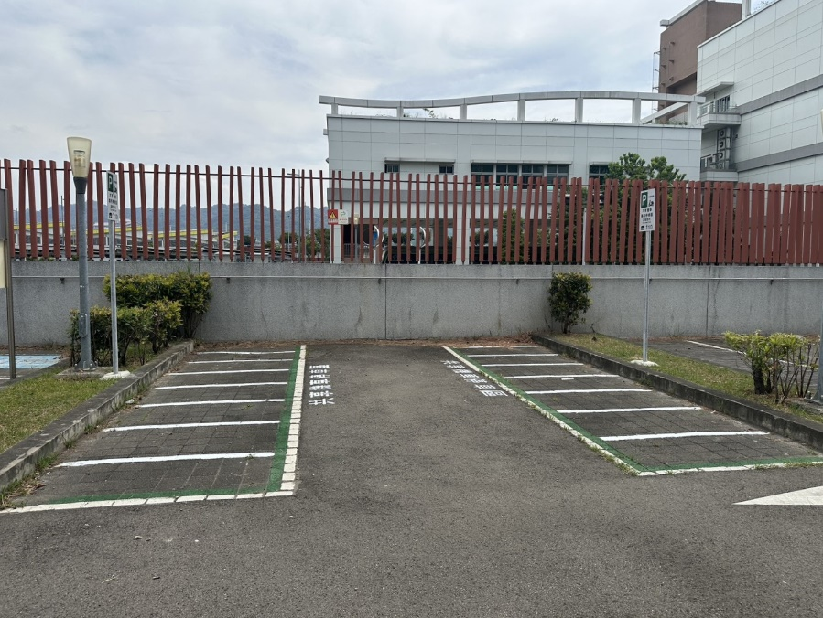
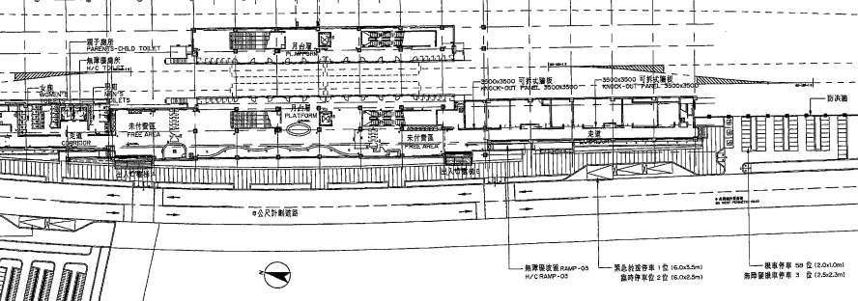
北屯總站共享機車停車區位置圖

共享機車專用車格16格
敦富東街
出口1
出口2

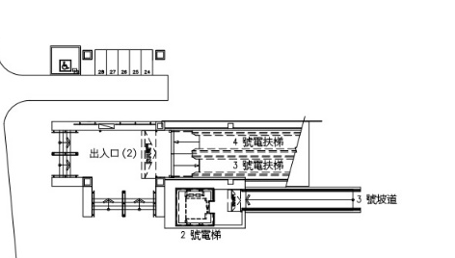
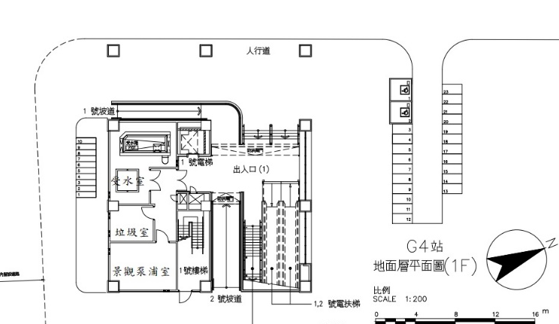
松竹站共享機車停車區位置圖

出口1
北屯路
出口2
共享機車專用車格4格
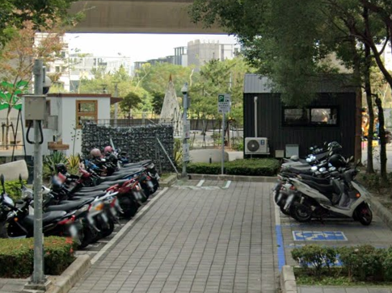
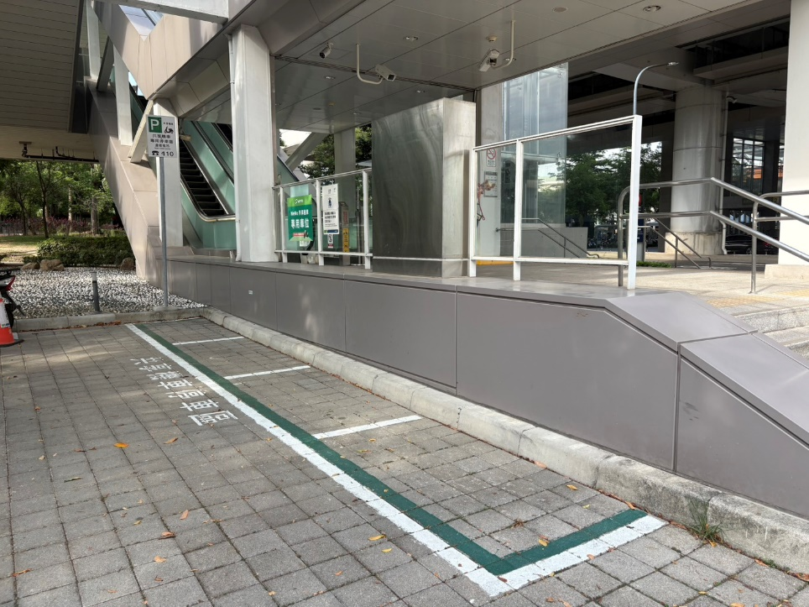
北屯路
共享機車專用車格4格
共享機車專用車格2格

